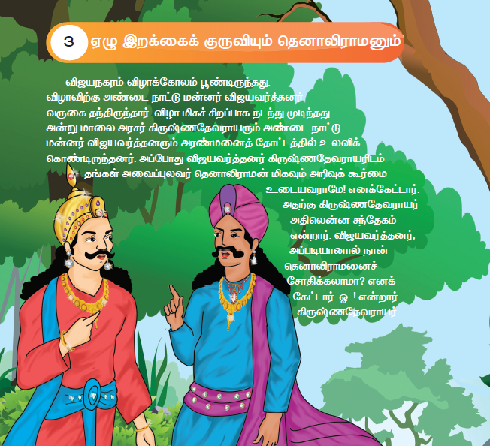
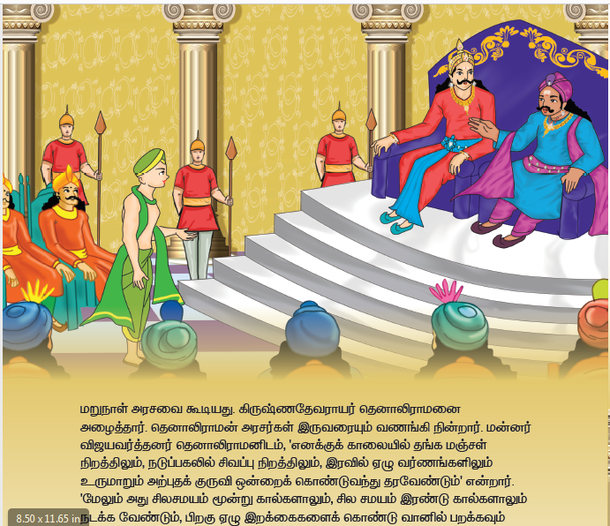
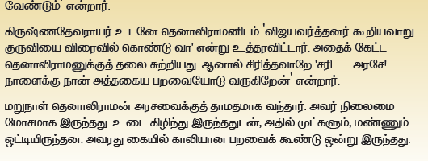
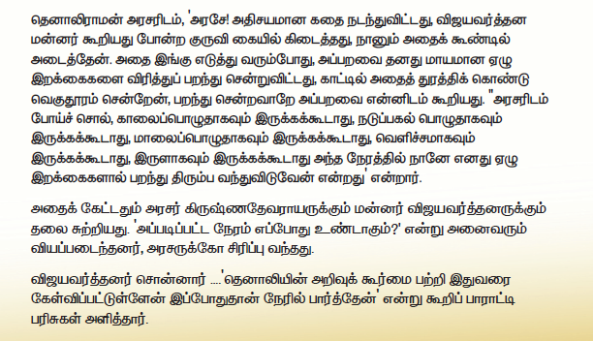
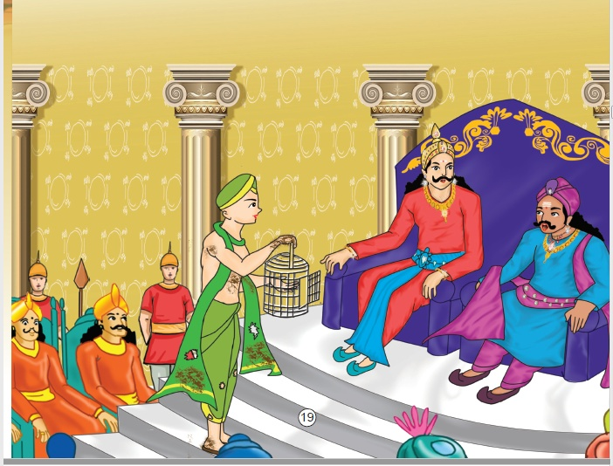

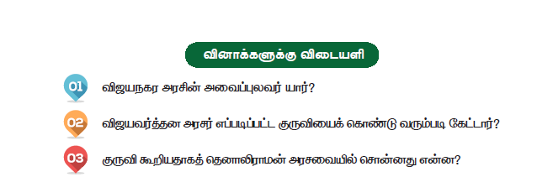

- விஜயநகர அரசின் அவைப்புலவர் தெனாலிராமன்
.
- விஜயவர்த்தன அரசர் மூன்று வேளையிலும் நிறம் மாறக்கூடிய குருவியைக் கொண்டுவரும்படி கேட்டார்.

- மூன்று பொழுதாகவும் இருக்கக் கூடாது, இருட்டு, வெளிச்சம் இருக்கக் கூடாது .அப்போது தான் ஏழு வண்ணங்களிலும் பறப்பேன் என்று குருவி கூறியதாகத் தெனாலிராமன் அரசவையில் கூறினார்.

